
11.05.12.
Počeo 35. MFHTG
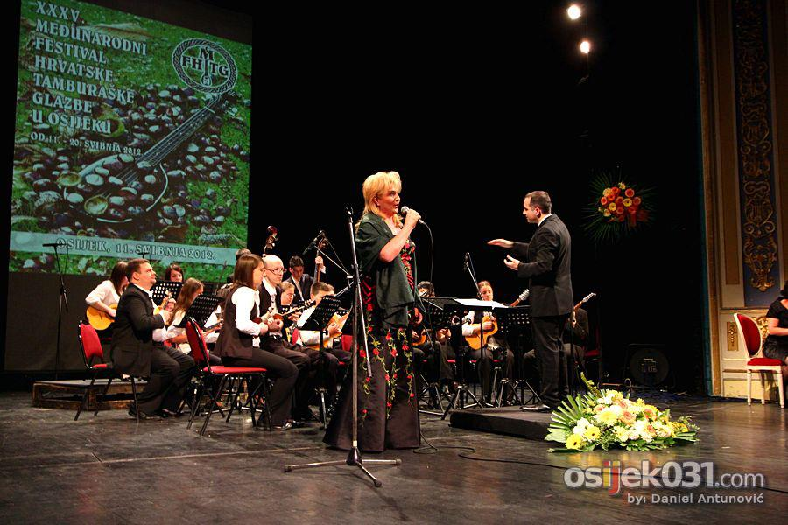
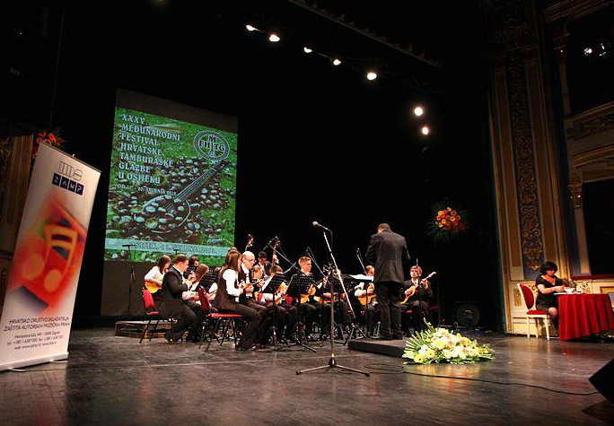
Ove će godine XXXV. Međunarodni festival hrvatske tamburaške glazbe okupiti dvadeset i dva tamburaška orkestra s više od tisuću sudionika. Nakon otvorenja u Osijeku, orkestri će se predstaviti publici u Vukovaru, Donjem Miholjcu, Feričancima, Somboru, Pečuhu i Našicama u kojima će biti i svečano zatvaranje uz proglašenje rezultata 20. svibnja.
Na otvorenju u Osijeku sudjelovalo je STD Paje Kolarića (dirigentica Tihana Huber), Glazbeno društvo Tamburjaši iz slovenske Vipave (dirigentica Vlasta Lokar Lavrenčić) i KUD Gaj iz Zagreba (dirigent Krešimir Račić), te solisti Lidija Horvat Dunjko, Jasna Komendanović i Kristina Brkić.
KUD-a Gaj i Lidija Horvat Dunjko izveli su pjesmu "Bijeli jasmini" u znak sjećanja na Franu Draguna, počasnog predsjednika Hrvatskog tamburaškog saveza koji je preminuo krajem prošle godine.
U ime glavnog pokrovitelja, Grada Osijeka, Festival je otvorila zamjenica osječkoga gradonačelnika Danijela Lovoković. Posjetitelje je pozdravio predsjednik organizacijskog odbora Antun Žderić, a program je vodila Vlasta Ramljak.

